------------------------------

**BÁO CÁO THỰC TẬP**

**TỐT NGHIỆP ĐẠI HỌC**

***Đề tài*:**

**XÂY DỰNG WEBSITE TIN TỨC**

**Người hướng dẫn :**

**Sinh viên thực hiện :**

**Mã số sinh viên :**

**Lớp :**

**Khoá** **:**

**Hệ** **:**

**TP.HCM, tháng 6/2021**

# 

# LỜI CẢM ƠN

Kính thưa thầy cô và các bạn!

Qua thời gian học tập tại mái trường Đại Học Hutech, em đã tiếp thu cho mình một số kiến thức cơ bản dưới sự giảng dạy của thầy cô tại trường. Để gắn với thực tiễn, lấy phương châm “học đi đôi với thực hành” em đã chọn và làm đề tài “Xây dựng Website tin tức”. Trong suốt thời gian thực hiện đề tài, em đã nhận được rất nhiều sự quan tâm, giúp đỡ, ủng hộ của thầy cô, bạn bè và gia đình. Chính điều đó là niềm khích lệ, động viên lớn để giúp em thực hiện đề tốt tài thực tập tốt nghiệp này.

Trước tiên, em xin gửi lời tri ân sâu sắc đến các thầy cô trường Đại Học Hutech đã tận tình dẫn dắt và truyền đạt cho em rất nhiều kiến thức quý báu trong các học kỳ vừa qua.

Đặc biệt, em xin gửi lời cảm ơn chân thành đến …… Thầy đã hướng dẫn tận tình, truyền đạt kiến thức, chỉ bảo cho em trong suốt thời gian học tập và thực hiện đề tài. Kính chúc thầy và gia đình nhiều sức khoẻ và thành công trong cuộc sống.

Con xin gửi lòng biết ơn và sự kính trọng đến cha mẹ, gia đình đã luôn động viên, tạo điều kiện tốt nhất cho con học tập.

Và xin chân thành cảm ơn tất cả các bạn đã luôn sát cánh, giúp đỡ, động viên mình trong những thời điểm khó khăn, tiếp thêm động lực và ý chí giúp vượt qua khó khăn trong suốt quá trình học tập tại trường.

Tuy nhiên, vì thời gian và kiến thức còn hạn chế em đã cố gắng rất nhiều để hoàn thành đề tài này, nhưng trong quá trình làm bài em không tránh khỏi những thiếu sót, kính mong được lời nhận xét và góp ý của thầy cô.

Một lần nữa, em xin chân thành cảm ơn !

TP.HCM, Ngày tháng 6 năm 2021

Sinh viên thực hiện

**MỤC LỤC**

LỜI CẢM ƠN i

CHƯƠNG 1: GIỚI THIỆU 5

1.1 Mở đầu 5

1.2 Tổng quan 5

1.3 Tìm hiểu “Xây dựng website tin tức” 5

1.3. Công nghệ sử dụng 5

CHƯƠNG 2: SƠ LƯỢC VỀ CÔNG CỤ 6

2.1 Giới thiệu Eclipse IDE 6

2.2 Giới thiệu về MySQL 6

2.3 Giới thiệu về ngôn ngữ lập trình Java 7

2.3.1 Tổng quan về Java 7

2.3.2 Các ứng dụng và lợi ích của Java: 8

2.3 Giới thiệu về HTML 8

2.4 Giới thiệu về CSS 8

2.5 Giới thiệu về JAVASCRIPT 9

2.6 Giới thiệu về JQUERY 9

2.7 Giới thiệu về CKEDITOR 10

CHƯƠNG 3: ĐẶC TẢ PHẦN MỀM 11

3.1 Mô tả phần mềm 11

3.2 Yêu cầu chức năng 11

3.2.1 Yêu cầu phi chức năng 22

CHƯƠNG 4: THIẾT KẾ HỆ THỐNG 23

4.1 Thiết lập mô hình thực thể ERD (ERD – Entity Relationship Diagram) 23

4.1.1. Mô hình thực thể kết hợp ERD (ERD - Entity Relationship Diagram) 23

4.2 Script tạo các bảng trong database 23

4.3 Script sinh dữ liệu ban đầu 25

CHƯƠNG 5: THIẾT KẾ HỆ THỐNG 27

5.1 Thiết kế dữ liệu 27

5.1.1 Biểu đồ lớp 27

5.1.2 Biểu đồ trạng thái 28

5.1.3 Biểu đồ hoạt động 29

5.1.3 Biểu đồ tuần tự 30

CHƯƠNG 6: DEMO WEBSITE 32

6.1 Thiết kế giao diện 32

6.1.1 Giao diện người dùng 32

6.2.2 Giao diện Admin 32

KẾT LUẬN 39

TÀI LIỆU THAM KHẢO 40

**DANH MỤC HÌNH ẢNH**

Hình ảnh 1: Biểu đồ usecase 22

Hình ảnh 2: Mô hình thực thể ERD 23

Hình ảnh 3: Biểu đồ lớp bài viết 27

Hình ảnh 4: Biểu đồ lớp danh mục 28

Hình ảnh 5: Biểu đồ trạng thái chức năng xem chi tiết danh mục 28

Hình ảnh 6: Biểu đồ trạng thái chức năng thêm tin tức 29

Hình ảnh 7: Biểu đồ hoạt động chức năng thêm mới bài viết 29

Hình ảnh 8: Biểu đồ hoạt động chức năng xem chi tiết bản tin 30

Hình ảnh 9: Biểu đồ tuần tự chức năng xem chi tiết bài viết 30

Hình ảnh 10: Biểu đồ tuần tự chức năng thêm bài viết 31

Hình ảnh 11: Giao diện trang chủ website 32

Hình ảnh 12: Giao diện đăng nhập 33

Hình ảnh 13: Giao diện Admin 34

Hình ảnh 14: Giao diện quản lý bài viết 34

Hình ảnh 15: Giao diện thêm bài viết 35

Hình ảnh 16: Giao diện cập nhật bài viết 35

Hình ảnh 17: Quản lý danh mục 36

Hình ảnh 18: Thêm danh mục 37

Hình ảnh 19: Giao diện quản lý tài khoản 37

Hình ảnh 20: Giao diện thêm tài khoản 38

Hình ảnh 21: Giao diện cập nhật tài khoản 38

# CHƯƠNG 1: GIỚI THIỆU

## Mở đầu

* Với sự phát triển của xã hội 4.0 như hiện nay, xã hội càng ngày càng được hiện đại hoá tất cả mọi thứ dần được đưa lên Internet. Chúng ta ai cũng có công việc của riêng mình, mỗi ngày ai cũng đề bận bịu với công việc riêng của bản thân. Chính vì những điều trên mà làm cho thời gian còn lại trong ngày của ta rất ít, nhưng với con người mỗi ngày họ đều phải học tập, thu nạp kiến thức, cập nhật tin tức. Để đáp ứng được những nhu cầu trên của xã hội hiện nay chúng e xin đưa ra một ý tưởng về một website tin tức. Thông qua website đó cho phép con người có thể đọc, xem những tin tức nóng hổi vừa xảy ra trong này một cách vô cùng tiện lợi mà không phải tốn quá nhiều công sức. Nó ở sẵn ngày trên mạng Internet của chúng ta sử dụng hằng ngày.
* Chúng ta có thể bớt một ít thời gian để đọc, xem những tin tức với những chủ đề mà chúng ta quan tâm. Từ đó cập nhật được tình hình xã hội, chính trị, … trong nước cũng như ngoài thế giới. Em mong đề tài của nhóm em sẽ thành công và có lợi ích cho con người cũng như xã hội.
  1. **Tổng quan**
* Mục đích: Xây dựng được một website tin tức có admin quản lý, có thể tạo các danh mục, bài viết. Các bài viết được hiển thị theo các danh mục cụ thể. Tính toán số lượt xem của bài viết từ đó hiển thị các bài viết với nhiều sự quan tâm từ phía độc giả.
* Phạm vi: Đáp ứng được yêu cầu về danh mục, bài viết và các loại tài khoản như admin, người dùng,..
  1. **Tìm hiểu “Xây dựng website tin tức”**

1. **Lý thuyết:**

+ Phân tích thiết kế Database: ERD, Diagram.

+ Tìm hiểu về HTML, CSS, Jquery, AJAX, JSP, Servlet

1. **Thực hành:**

Xây dựng, thiết kế Website thực hiện các chức năng:

+ Đăng nhập

+ Quản lý tài khoản (Thêm , sửa, xoá)

+ Quản lý danh mục (Thêm, sửa, xoá)

+ Quản lý bài viết (Thêm, sửa, xoá

## 1.3. Công nghệ sử dụng

MySQL 8.0.23

Eclipse IDE

Tomcat 9.0

# CHƯƠNG 2: SƠ LƯỢC VỀ CÔNG CỤ

* 1. **Giới thiệu Eclipse IDE**
* Eclipse là phần mềm miễn phí, được các nhà phát triển sử dụng để xây dựng những ứng dụng J2EE, sử dụng Eclipse nhà phát triển có thể tích hợp với nhiều công cụ hỗ trợ khá để có được một bộ công cụ hòan chỉnh mà không cần dùng đến phần mềm riêng nào khác.Eclipse SDK bao gồm 3 phần chính: Platform, Java Development Toolkit (JDT), Plug-in Development Environment (PDE). Với JDT, Eclipse được xem như là một môi trường hỗ trợ phát triển Java mạnh mẽ. PDE hỗ trợ việc mở rộng Eclipse, tích hợp các Plug-in vào Eclipse Platform. Eclipse Platform là nền tảng của toàn bộ phần mềm Eclipse, mục đích của nó là cung cấp những dịch vụ cần thiết cho việc tích hợp những bộ công cụ phát triển phần mếm khách dưới dạng Plug-in, bản thân JDT cũng có thể được coi như là một Plug-in làm cho Eclipse như là một Java IDE (Integrated Development Enviroment).

**Ưu điểm**

* Tạo thuận lợi cho tích hợp liền mạch các công cụ bên trong mỗi một và xuyên qua nhiều kiểu nội dung và các nhà cung cấp công cụ khác nhau.
* Hỗ trợ việc xây dựng nhiều công cụ.
* Hỗ trợ một tập hợp không hạn chế các nhà cung cấp công cụ, bao gồm cả các nhà cung cấp phần mềm độc lập (ISV).
* Hỗ trợ các công cụ thao tác các kiểu nội dung bất kỳ (bao gồm cả HTML, Java, C, JSP, EJB, XML, và GIF).
* Hỗ trợ cả môi trường phát triển ứng dụng GUI lẫn không dựa trên GUI.
* Chạy trên nhiều hệ điều hành, bao gồm cả Windows và Linux.
* Lợi dụng tính phổ biến của ngôn ngữ Java để viết các công cụ.
* Do sử dụng SWT/JFace nên có lẽ load nhanh hơn

**Nhược điểm**

* Cài đặt phức tạp
* Tốn phần cứng máy Eclipse cũng khá tốn bộ nhớ máy để cài đặt nên hiện nay eclipse đã khắc phục bằng phiên bản Eclipse Luna, không cần cài đặt
* Tốn bộ nhớ máy: chạy eclipse cũng khá tốn bộ nhớ máy tính nên để sử dụng nó máy của bạn cũng cần có cấu hình tương đối cao
* Thiếu tính nhất quán vì có nhiều plugins quá
  1. **Giới thiệu về MySQL**
* MySQL Server là máy tính hay một hệ các máy tính cài đặt phần mềm MySQL dành cho server để giúp bạn lưu trữ dữ liệu trên đó, để máy khách có thể truy cập vào quản lý. Dữ liệu này được đặt trong các bảng, và các bảng có mối liênhệ với nhau. MySQL server nhanh, an toàn, đáng tin cậy. Phần mềmMySQL cũng miễn phí và được phát triển, phân phối và hỗ trợ bởi Oracle Corporation.
* MySQL client không hẵn phải cài phần mềm MySQL của Oracle mà là nói chung của mọi phần mềm có thể thực hiện truy vấn lên một MySQL server và nhận kết quả trả về. MySQL client điển hình là đoạn mã PHP script trên một máy tính hay trên cùng server dùng để kết nối tới cơ sở dữ liệu MySQL database. Phpmyadmin cũng là một MySQL client có giao diện người dùng. **Một số công cụ miễn phí dùng làm MySQL là:**
* MySQL Workbench (Mac, Windows, Linux), Miễn phí, mã nguồn mở
* Sequel Pro (Mac), miễn phí, mã nguồn mở
* HeidiSQL (Windows; chạy trên Mac hoặc Linux bằng WINE emulator), miễn phí
* phpMyAdmin (web app), miễn phí, mã nguồn mở
* MySQL tạo ra bảng để lưu trữ dữ liệu, định nghĩa sự liên quan giữa các bảng đó.
* Client sẽ gửi yêu cầu SQL bằng một lệnh đặc biệt trên MySQL.
* Ứng dụng trên server sẽ phản hồi thông tin và trả về kết quả trên máy client.

**Ưu điểm:**

* Linh hoạt và dễ dùng.
* Hiệu năng cao.
* Tiêu chuẩn trong ngành.
* An toàn.
  1. **Giới thiệu về ngôn ngữ lập trình Java**
     1. **Tổng quan về Java**
* Ngôn ngữ lập trình Java ban đầu được phát triển bởi Sun Microsystems do James Gosling khởi xướng và phát hành vào năm 1995 (Java 1.0 [J2SE]). Tính đến thời điểm này (tháng 2/2015) phiên bản mới nhất của Java Standard Edition (JSE) là 8. Với ưu thế về đa nền tảng (multi platform) Java càng lúc càng được ứng dụng rộng rãi trên nhiều thiết bị từ máy tính đến mobile và nhiều thiết bị phần cứng khác...
* Java là ngôn ngữ lập trình hướng đối tượng nên nó cũng có 4 đặc điểm chung của các ngôn ngữ hướng đối tượng
* **Tính trừu tượng (Abstraction)**: là tiến trình xác định và nhóm các thuộc tính, các hành động liên quan đến một thực thể đặc thù, xét trong mối tương quan với ứng dụng đang phát triển.
* **Tính đa hình (Polymorphism)**: cho phép một phương thức có các tác động khác nhau trên nhiều loại đối tượng khác nhau. Với tính đa hình, nếu cùng một phương thức ứng dụng cho các đối tượng thuộc các lớp khác nhau thì nó đưa đến những kết quả khác nhau. Bản chất của sự việc chính là phương thức này bao gồm cùng một số lượng các tham số.
* **Tính kế thừa (Inheritance)**: Điều này cho phép các đối tượng chia sẻ hay mở rộng các đặc tính sẵn có mà không phải tiến hành định nghĩa lại.
* **Tính đóng gói (Encapsulation)**:  là tiến trình che giấu việc thực thi những chi tiết của một đối tượng đối với người sử dụng đối tượng ấy.
  + 1. **Các ứng dụng và lợi ích của Java:**
* Viết ứng dụng web (J2EE): Java thường được sử dụng để xây dựng các hệ thống web lớn đòi hỏi độ bảo mật cao, số lượng người dùng lớn  như ngân hàng, phần mềm quản lý bệnh viện, CRM, HRM.... Đối với các website nhỏ thông thường rất ít viết bằng Java.
* Viết ứng dụng mobile (J2ME): Trước đây nền tảng J2ME thường được sử dụng để viết game và app cho di động feature phone (file .jar) và giờ đây khi smartphone Android lên ngôi Java lại tiếp tục được sử dụng để viết app và game cho nền tảng Android (file .apk).
* Viết ứng dụng desktop (J2SE): Các ứng dụng desktop viết bằng Java thật sự không nhiều có thể kể đến một số phần mềm như [JMeter](http://jmeter.apache.org/) hoặc [Designer Vista](http://www.designervista.com/). Lợi thế lớn nhất của ứng dụng Java là bạn chỉ viết một lần và sau đó có thể đem chương trình lên Windows, Linux hay Mac để chạy mà không cần phải viết lại. Tuy nhiên do chạy trên JVM nên performance của ứng dụng thấp hơn một chút so với các ngôn ngữ như C/C++, C#.
  1. **Giới thiệu về HTML**
* HTML (HyperText Markup Language) – Ngôn ngữ đánh dấu siêu văn bản được sử dụng để tạo các tài liệu có thể truy cập trên mạng. Tài liệu HTML được tạo nhờ dùng các thẻ và các phần tử của HTML. File được lưu trên máy chủ dịch vụ web với phần mở rộng “.htm” hoặc “.html”. Các trình duyệt sẽ đọc tập tin HTML và hiển thị chúng dưới dạng trang web. Các thẻ HTML sẽ được ẩn đi, chỉ hiển thị nội dung văn bản và các đối tượng khác: hình ảnh, media. Với các trình duyệt khác nhau đều hiển thị một tập HTML với một kết quả nhất định. Các trang HTML được gửi đi qua mạng internet theo giao thức HTTP. HTML không những cho phép nhúng thêm các đối tượng hình ảnh, âm thanh mà còn cho phép nhúng các kịch bản vào trong đó như các ngôn ngữ kịch bản như Javascript để tạo hiệu ứng động cho trang web. Để trình bày trang web hiệu quả hơn thì HTML cho phép sử dụng kết hợp với CSS. HTML không những cho phép nhúng thêm các đối tượng hình ảnh, âm thanh mà còn cho phép nhúng các kịch bản vào trong đó như các ngôn ngữ kịch bản như Javascript để tạo hiệu ứng động cho trang web.
  1. **Giới thiệu về CSS**
* CSS có cấu trúc đơn giản và sử dụng các từ tiếng anh để đặt tên cho các thuộc tính. CSS khi sử dụng có thể viết trực tiếp xen lẫn vào mã HTML hoặc tham chiếu từ một file css riêng biệt. Hiện nay CSS thường được viết riêng thành một tập tin với mở rộng là “.css”. Chính vì vậy mà các trang web có sử dụng CSS thì mã HTML sẽ trở nên ngắn gọn hơn. Ngoài ra có thể sử dụng một tập tin CSS đó cho nhiều website tiết kiệm rất nhiều thời gian và công sức. Một đặc điểm quan trọng đó là tính kế thừa của CSS do đó sẽ giảm được số lượng dòng code mà vẫn đạt được yêu cầu. CSS có cấu trúc đơn giản và sử dụng các từ tiếng anh để đặt tên cho các thuộc tính. CSS khi sử dụng có thể viết trực tiếp xen lẫn vào mã HTML hoặc tham chiếu từ một file css riêng biệt. Hiện nay CSS thường được viết riêng thành một tập tin với mở rộng là “.css”. Chính vì vậy mà các trang web có sử dụng CSS thì mã HTML sẽ trở nên ngắn gọn hơn. Ngoài ra có thể sử dụng một tập tin CSS đó cho nhiều website tiết kiệm rất nhiều thời gian và công sức. Một đặc điểm quan trọng đó là tính kế thừa của CSS do đó sẽ giảm được số lượng dòng code mà vẫn đạt được yêu cầu.
* CSS có cấu trúc đơn giản và sử dụng các từ tiếng anh để đặt tên cho các thuộc tính. CSS khi sử dụng có thể viết trực tiếp xen lẫn vào mã HTML hoặc tham chiếu từ một file css riêng biệt. Hiện nay CSS thường được viết riêng thành một tập tin với mở rộng là “.css”. Chính vì vậy mà các trang web có sử dụng CSS thì mã HTML sẽ trở nên ngắn gọn hơn. Ngoài ra có thể sử dụng một tập tin CSS đó cho nhiều website tiết kiệm rất nhiều thời gian và công sức. Một đặc điểm quan trọng đó là tính kế thừa của CSS do đó sẽ giảm được số lượng dòng code mà vẫn đạt được yêu cầu.
  1. **Giới thiệu về JAVASCRIPT**
* JavaScript là một ngôn ngữ dạng script thường được sử dụng cho việc lập trình web ở phía client, nó tuân theo chuẩn ECMAScript. Là một ngôn ngữ linh động, cú pháp dễ sử dụng như các ngôn ngữ khác và dễ dàng lập trình. JavaScript không hề liên quan tới ngôn ngữ lập trình java, được hầu hết các trình duyệt ngày nay hỗ trợ. Với javascript, ứng dụng web của bạn sẽ trở nên vô cùng sinh động, mang tính trực quan và tương tác cao. JavaScript theo phiên bản hiện hành là một ngôn ngữ lập trình kịch bản dựa trên đối tượng được phát triển từ các ý niệm nguyên mẫu. Ngôn ngữ này được dùng rộng rãi cho các trang web, nhưng cũng được dùng để tạo khả năng viết script sử dụng các đối tượng nằm sẵn trong các ứng dụng. Giống Java, JavaScript có cú pháp tương tự ngôn ngữ lập trình C. “.js” là phần mở rộng thường được dùng cho tập tin mã nguồn JavaScript.
  1. **Giới thiệu về JQUERY**
* JQuery là một thư viện kiểu mới của JavaScript, được tạo bởi John Resig vào năm 2006 với một phương châm tuyệt vời: Write less, do more - Viết ít hơn, làm nhiều hơn.
* JQuery làm đơn giản hóa việc truyền tải HTML, xử lý sự kiện, tạo hiệu ứng động và tương tác Ajax. Với jQuery, khái niệm Rapid Web Development đã không còn quá xa lạ.
* JQuery là một bộ công cụ tiện ích JavaScript làm đơn giản hóa các tác vụ đa dạng với việc viết ít code hơn.
* Thao tác DOM − jQuery giúp dễ dàng lựa chọn các phần tử DOM để *traverse (duyệt)* một cách dễ dàng như sử dụng CSS, và chỉnh sửa nội dung của chúng bởi sử dụng phương tiện Selector mã nguồn mở, mà được gọi là Sizzle.
* Xử lý sự kiện − jQuery giúp tương tác với người dùng tốt hơn bằng việc xử lý các sự kiện đa dạng mà không làm cho HTML code rối tung lên với các Event Handler.
* Hỗ trợ AJAX − jQuery giúp bạn rất nhiều để phát triển một site giàu tính năng và phản hồi tốt bởi sử dụng công nghệ AJAX.
  1. **Giới thiệu về CKEDITOR**
* CKEditor (còn gọi là FCKeditor) là một trình soạn thảo mã nguồn mở theo kiểu WYSIWYG (tay làm - mắt thấy) của CKSource. Chương trình này có thể tích hợp vào các web site mà không cần cài đặt. Phiên bản đầu tiên được phát hành năm 2003 và đến nay được rất nhiều người sử dụng.
* Nền tảng của Ckeditor là javascript và là mã nguồn mở nên bạn có thể chỉnh sửa bất kì những gì theo ý của bạn.
* CKEditor tương thích được với hầu hết các trình duyệt Internet.

# CHƯƠNG 3: ĐẶC TẢ PHẦN MỀM

* 1. **Mô tả phần mềm**

Website tin tức với cấu trúc như sau:

* Quản trị viên: là người dùng có quyền hạn lớn nhất của hệ thống với tất cả các quyền về thêm, sửa, xoá bài biết cũng như các danh mục của bài viết. Ngoài ra quản trị viên còn có nhiệm vụ tạo các tài khoản cho các nhân viên đăng nhập vào hệ thống để thực hiện công việc cuẩ họ. Khi nhân viên đó không còn làm nữa thì admin có thể khoá (xoá) tài khoản của nhân viên đó trong hệ thống để nhân viên đó không thể đăng nhập vào nữa.
* Nhân viên: là người dùng đăng nhập vào hệ thống với quyền nhân viên, tài khoản của nhân viên sẽ được admin cung cấp và quản lý kể cả mật khẩu. Nhân viên đăng nhập vào hệ thống có nhiệm vụ tạo các danh mục, sau đó tạo các bài viết cho các danh mục đó. Khi cần thiết có thể sữa chửa hoặc xoá bài viết đó khỏi trang web.
* Khách: Là người truy cập vào trang web để đọc tin tức, xem thông tin. Họ không cần tài khoảng cũng như không cần đăng nhập vào hệ thống để xem các tin tức. Các tin tức sẽ được tổ chức theo các danh mục riêng biệt để người dùng tiện theo dõi. Các bài viết và tin tức trong hệ thống sẽ được ghi lại lượt xem để nhằm đánh giá kết quả hoạt động của hệ thống.
  1. **Yêu cầu chức năng**
* Các tác nhân hệ thống

|  |  |  |  |
| --- | --- | --- | --- |
| STT | Chức năng chính | Quản trị viên | Nhân viên |
| 1 | Đăng Nhập/Đăng xuất | X | X |
| 2 | Tạo danh mục | X | X |
| 3 | Sửa danh mục | X | X |
| 4 | Xoá danh mục | X | X |
| 5 | Tạo bài viết | X | X |
| 6 | Sửa bài viết | X | X |
| 7 | Xoá bài viết | X | X |
| 8 | Tạo tài khoản | X |  |
| 9 | Sửa thông tin tài khoản | X |  |
| 10 | Khoá tài khoản | X |  |

* Kịch bản sử dụng

Usecase đăng nhập

|  |  |  |  |
| --- | --- | --- | --- |
| **Use Case No.** | UC_1.1 | **Use Case Version** | 1 |
| **Use Case Name** | Đăng nhập | | |
| **Author** |  | | |
| **Date** | 11/06/2021 | **Priority** | high |
| **Actor:**   * Tất cả người dùng   **Summary:**   * Use case cho phép người dùng đăng nhập vào hệ thống   **Goal:**   * Muốn xác thực danh tính và sử dụng phần mềm   **Triggers:**   * Người dùng gửi yêu cầu truy cập vào hệ thống   **Preconditions:**   * Nhân viên muốn truy cập vào hệ thống để làm việc   **Post conditions:**   * Success: Hiển thị trang chủ của trang web tuỳ từng loại tài khoản * Fail: Hiển thị thông báo lỗi   **Main Success Scenario:**   |  |  |  | | --- | --- | --- | | **Step** | **Actor Action** | **System Response** | | 1 | Người dùng truy cập trang đăng nhập | Màn hình đăng nhập của trang web hiện ra | | 2 | Người dùng nhập usrename và password được cung cấp và ấn nút đăng nhập | Validate username + password. Trang chủ của loại tài khoản được đăng nhập hiện ra |   **Alternative Scenario:**  **Exceptions:**   |  |  |  | | --- | --- | --- | | **No** | **Actor Action** | **System Response** | | 1 | Người dùng nhập sai username và password được cung cấp và ấn nút đăng nhập | Trả ra thông báo lỗi yêu cầu nhập lại username và password |   **Relationships:** N/A  **Business Rules:**   * Người dùng cung cấp username và password đã được cung cấp cho hệ thống * Sau khi đăng nhập thành công người dùng được sử dụng các chức năng của hệ thống theo quyền hạn | | | |

Usecase đăng xuất

|  |  |  |  |
| --- | --- | --- | --- |
| **Use Case No.** | UC_1.2 | **Use Case Version** | 1 |
| **Use Case Name** | Đăng xuất | | |
| **Author** |  | | |
| **Date** | 11/06/2021 | **Priority** | high |
| **Actor:**   * Tất cả người dùng   **Summary:**   * Use case cho phép người dùng đăng xuất khỏi hệ thống   **Goal:**   * Người dùng muốn kết thúc phiên đăng nhập và bảo mật tài khoản   **Triggers:**   * Người dùng gửi yêu cầu đăng xuất khỏi hệ thống   **Preconditions:**   * Người dùng đang trong phiên đăng nhập   **Post conditions:**   * Success: Hiện thị lại màn hình đăng nhập * Fail: Hiển thị thông báo lỗi   **Main Success Scenario:**   |  |  |  | | --- | --- | --- | | **Step** | **Actor Action** | **System Response** | | 1 | Người dùng nhấn nút đăng xuất | Đăng xuất khỏi hệ thống và chuyển tới màn hình đăng nhập |   **Alternative Scenario:**  **Exceptions:**   |  |  |  | | --- | --- | --- | | **No** | **Actor Action** | **System Response** | | N/A | N/A | N/A |   **Relationships:** N/A  **Business Rules:**   * Người dùng phải đã đăng nhập vào hệ thống * Người dùng có quyền đăng xuất tài khoản của mình khỏi hệ thống | | | |

Usecase tạo danh mục

|  |  |  |  |
| --- | --- | --- | --- |
| **Use Case No.** | UC_1.3 | **Use Case Version** | 1 |
| **Use Case Name** | Tạo danh mục | | |
| **Author** |  | | |
| **Date** | 11/06/2021 | **Priority** | high |
| **Actor:**   * Tất cả người dùng   **Summary:**   * Use case cho phép người dùng tạo danh mục mới cho hệ thống   **Goal:**   * Người dùng muốn tạo một danh mục mới trong hệ thống   **Triggers:**   * Người dùng điền thông tin và nhấn nút tạo danh mục   **Preconditions:**   * Người dùng đang trong phiên đăng nhập   **Post conditions:**   * Success: Thông báo tạo thành công và chuyển về trang danh sách danh mục * Fail: Hiển thị thông báo lỗi   **Main Success Scenario:**   |  |  |  | | --- | --- | --- | | **Step** | **Actor Action** | **System Response** | | 1 | Người dùng điền đầy đủ thông tin của trang danh mục | N/A | | 2 | Người dùng nhấn nút tạo danh mục | Hệ thống thông báo tạo danh mục thành công và chuyển về trang danh sách danh mục |   **Alternative Scenario:**  **Exceptions:**   |  |  |  | | --- | --- | --- | | **No** | **Actor Action** | **System Response** | | N/A | N/A | N/A |   **Relationships:** N/A  **Business Rules:**   * Người dùng phải đã đăng nhập vào hệ thống * Người dùng có quyền tạo danh mục | | | |

Use cập nhật danh mục

|  |  |  |  |
| --- | --- | --- | --- |
| **Use Case No.** | UC_1.4 | **Use Case Version** | 1 |
| **Use Case Name** | Sửa danh mục | | |
| **Author** |  | | |
| **Date** | 11/06/2021 | **Priority** | high |
| **Actor:**   * Tất cả người dùng   **Summary:**   * Use case cho phép người dùng sửa danh mục đã tồn tại trong hệ thống   **Goal:**   * Người dùng muốn sửa một danh mục trong hệ thống   **Triggers:**   * Người dùng sửa thông tin của danh mục và nhấn nút cập nhật danh mục   **Preconditions:**   * Người dùng đang trong phiên đăng nhập   **Post conditions:**   * Success: Thông báo cập nhật thành công và chuyển về trang danh sách danh mục * Fail: Hiển thị thông báo lỗi   **Main Success Scenario:**   |  |  |  | | --- | --- | --- | | **Step** | **Actor Action** | **System Response** | | 1 | Người dùng sửa thông tin của danh mục | N/A | | 2 | Người dùng nhấn nút cập nhật danh mục | Hệ thống thông báo cập nhật danh mục thành công và chuyển về trang danh sách danh mục |   **Alternative Scenario:**  **Exceptions:**   |  |  |  | | --- | --- | --- | | **No** | **Actor Action** | **System Response** | | N/A | N/A | N/A |   **Relationships:** N/A  **Business Rules:**   * Người dùng phải đã đăng nhập vào hệ thống * Người dùng có quyền cập nhật danh mục | | | |

Usecase xoá danh mục

|  |  |  |  |
| --- | --- | --- | --- |
| **Use Case No.** | UC_1.5 | **Use Case Version** | 1 |
| **Use Case Name** | Xoá danh mục | | |
| **Author** |  | | |
| **Date** | 11/06/2021 | **Priority** | high |
| **Actor:**   * Tất cả người dùng   **Summary:**   * Use case cho phép người dùng xoá danh mục đã tồn tại trong hệ thống   **Goal:**   * Người dùng muốn xoá một danh mục trong hệ thống   **Triggers:**   * Người dùng nhấn vào nút xoá của danh mục muốn xoá   **Preconditions:**   * Người dùng đang trong phiên đăng nhập   **Post conditions:**   * Success: Thông báo xoá thành công và chuyển về trang danh sách danh mục * Fail: Hiển thị thông báo lỗi   **Main Success Scenario:**   |  |  |  | | --- | --- | --- | | **Step** | **Actor Action** | **System Response** | | 1 | Người dùng nhấn nút xoá của danh mục muốn xoá | Thông báo xác nhận xoá danh mục | | 2 | Xác nhận xoá danh mục | Thông báo xoá danh mục thành công và chuyển về trang danh sách danh mục |   **Alternative Scenario:**  **Exceptions:**   |  |  |  | | --- | --- | --- | | **No** | **Actor Action** | **System Response** | | N/A | N/A | N/A |   **Relationships:** N/A  **Business Rules:**   * Người dùng phải đã đăng nhập vào hệ thống * Người dùng có quyền xoá danh mục | | | |

Usecase tạo bài viết

|  |  |  |  |
| --- | --- | --- | --- |
| **Use Case No.** | UC_1.6 | **Use Case Version** | 1 |
| **Use Case Name** | Tạo bài viết | | |
| **Author** |  | | |
| **Date** | 11/06/2021 | **Priority** | high |
| **Actor:**   * Tất cả người dùng   **Summary:**   * Use case cho phép người dùng tạo bài viết mới trong hệ thống   **Goal:**   * Người dùng muốn tạo một bài viết mới trong hệ thống   **Triggers:**   * Người dùng điền thông tin và nhấn nút tạo bài viết   **Preconditions:**   * Người dùng đang trong phiên đăng nhập   **Post conditions:**   * Success: Thông báo tạo thành công và chuyển về trang cập nhật bài viết * Fail: Hiển thị thông báo lỗi   **Main Success Scenario:**   |  |  |  | | --- | --- | --- | | **Step** | **Actor Action** | **System Response** | | 1 | Người dùng nhập đầy đủ thông tin của trang tạo bài viết | N/A | | 2 | Nhấn nút tạo bài viết | Thông báo tạo bài viết thành công và chuyển về cập nhật của chính bài viết đó |   **Alternative Scenario:**  **Exceptions:**   |  |  |  | | --- | --- | --- | | **No** | **Actor Action** | **System Response** | | N/A | N/A | N/A |   **Relationships:** N/A  **Business Rules:**   * Người dùng phải đã đăng nhập vào hệ thống * Người dùng có quyền tạo bài viết | | | |

Usecase cập nhật bài viết

|  |  |  |  |
| --- | --- | --- | --- |
| **Use Case No.** | UC_1.7 | **Use Case Version** | 1 |
| **Use Case Name** | Cập nhật bài viết | | |
| **Author** |  | | |
| **Date** | 11/06/2021 | **Priority** | high |
| **Actor:**   * Tất cả người dùng   **Summary:**   * Use case cho phép người dùng cập nhât bài viết đã tồn tại trong hệ thống   **Goal:**   * Người dùng muốn cập nhật một bài viết trong hệ thống   **Triggers:**   * Người dùng sửa thông tin của bài viết và nhấn nút cập nhật bài viết   **Preconditions:**   * Người dùng đang trong phiên đăng nhập   **Post conditions:**   * Success: Thông báo cập nhật thành công * Fail: Hiển thị thông báo lỗi   **Main Success Scenario:**   |  |  |  | | --- | --- | --- | | **Step** | **Actor Action** | **System Response** | | 1 | Người dùng sửa thông tin của bài viết | N/A | | 2 | Người dùng nhấn nút cập nhật bài viết | Hệ thống thông báo cập nhật bài viết thành công |   **Alternative Scenario:**  **Exceptions:**   |  |  |  | | --- | --- | --- | | **No** | **Actor Action** | **System Response** | | N/A | N/A | N/A |   **Relationships:** N/A  **Business Rules:**   * Người dùng phải đã đăng nhập vào hệ thống * Người dùng có quyền cập nhật bài viết | | | |

Usecase xoá bài viết

|  |  |  |  |
| --- | --- | --- | --- |
| **Use Case No.** | UC_1.8 | **Use Case Version** | 1 |
| **Use Case Name** | Xoá bài viết | | |
| **Author** |  | | |
| **Date** | 11/06/2021 | **Priority** | high |
| **Actor:**   * Tất cả người dùng   **Summary:**   * Use case cho phép người dùng xoá bài viết đã tồn tại trong hệ thống   **Goal:**   * Người dùng muốn xoá một bài viết trong hệ thống   **Triggers:**   * Người dùng nhấn vào chọn checkbox của bài viết muốn xoá và nhấn nút xoá   **Preconditions:**   * Người dùng đang trong phiên đăng nhập   **Post conditions:**   * Success: Thông báo xoá thành công và tải lại trang danh sách danh mục * Fail: Hiển thị thông báo lỗi   **Main Success Scenario:**   |  |  |  | | --- | --- | --- | | **Step** | **Actor Action** | **System Response** | | 1 | Người dùng chọn các checkbox của bài viết muốn xoá | N/A | | 2 | Nhấn nút xoá | Thông báo xoá bài viết thành công và tải lại trang danh sách bài viết |   **Alternative Scenario:**  **Exceptions:**   |  |  |  | | --- | --- | --- | | **No** | **Actor Action** | **System Response** | | N/A | N/A | N/A |   **Relationships:** N/A  **Business Rules:**   * Người dùng phải đã đăng nhập vào hệ thống * Người dùng có quyền xoá bài viết | | | |

Usecase tạo tài khoản

|  |  |  |  |
| --- | --- | --- | --- |
| **Use Case No.** | UC_1.9 | **Use Case Version** | 1 |
| **Use Case Name** | Tạo tài khoản | | |
| **Author** |  | | |
| **Date** | 11/06/2021 | **Priority** | high |
| **Actor:**   * Quản trị viên   **Summary:**   * Use case cho phép người dùng tạo tài khoản mới   **Goal:**   * Người dùng muốn tạo một tài khoản mới trong hệ thống   **Triggers:**   * Người dùng điền thông tin và nhấn nút tạo tài khoản   **Preconditions:**   * Người dùng đang trong phiên đăng nhập   **Post conditions:**   * Success: Thông báo tạo thành công và chuyển về danh sách tài khoản * Fail: Hiển thị thông báo lỗi   **Main Success Scenario:**   |  |  |  | | --- | --- | --- | | **Step** | **Actor Action** | **System Response** | | 1 | Người dùng nhập đầy đủ thông tin của trang tạo tài khoản | N/A | | 2 | Nhấn nút tạo tài khoản | Thông báo tạo tài khoản thành công và chuyển về trang danh sách tài khoản |   **Alternative Scenario:**  **Exceptions:**   |  |  |  | | --- | --- | --- | | **No** | **Actor Action** | **System Response** | | N/A | N/A | N/A |   **Relationships:** N/A  **Business Rules:**   * Người dùng phải đã đăng nhập vào hệ thống * Người dùng có quyền tạo tài khoản | | | |

Usecase cập nhật tài khoản

|  |  |  |  |
| --- | --- | --- | --- |
| **Use Case No.** | UC_1.10 | **Use Case Version** | 1 |
| **Use Case Name** | Cập nhật tài khoản | | |
| **Author** |  | | |
| **Date** | 11/06/2021 | **Priority** | high |
| **Actor:**   * Quản trị viên   **Summary:**   * Use case cho phép người dùng cập nhât tài khoản đã tồn tại trong hệ thống   **Goal:**   * Người dùng muốn cập nhật một tài khoản trong hệ thống   **Triggers:**   * Người dùng sửa thông tin của tài khoản và nhấn nút cập nhật tài khoản   **Preconditions:**   * Người dùng đang trong phiên đăng nhập   **Post conditions:**   * Success: Thông báo cập nhật thành công * Fail: Hiển thị thông báo lỗi   **Main Success Scenario:**   |  |  |  | | --- | --- | --- | | **Step** | **Actor Action** | **System Response** | | 1 | Người dùng sửa thông tin của tài khoản | N/A | | 2 | Người dùng nhấn nút cập nhật tài khoản | Hệ thống thông báo cập nhật tài khoản thành công và chuyển về trang danh sách tài khoản |   **Alternative Scenario:**  **Exceptions:**   |  |  |  | | --- | --- | --- | | **No** | **Actor Action** | **System Response** | | N/A | N/A | N/A |   **Relationships:** N/A  **Business Rules:**   * Người dùng phải đã đăng nhập vào hệ thống * Người dùng có quyền cập nhật tài khoản | | | |

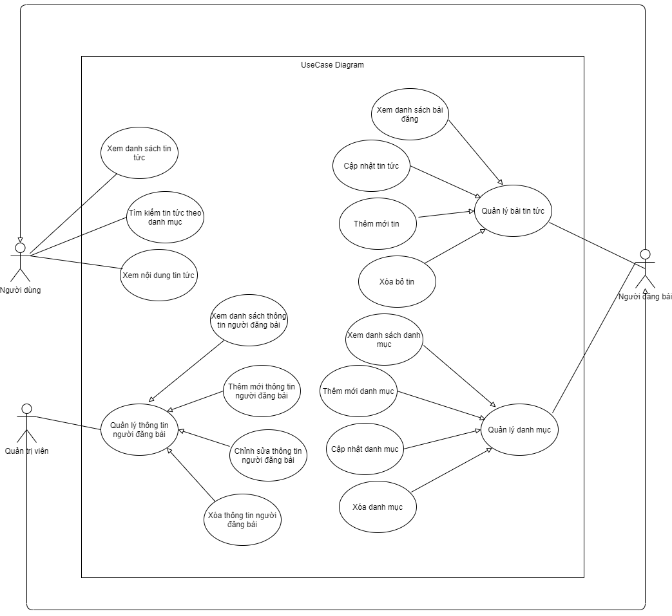

**Hình ảnh 1: Biểu đồ usecase**

* + 1. **Yêu cầu phi chức năng**
* Trang web phải được thiết kế sao cho dễ hiểu, giao diện mang tính dễ dàng dẹp mắt và làm sao cho khách hàng thấy được thông tin cần tìm.
* Đồng thời trang Web phải cập nhật thường xuyên những bài viết hấp dẫn trong cuộc sống và hằng với những chủ đề được nhiều người quan tâm.
* Khi có lỗi phải được khắc phục trong vòng 24h.
* Không gây ra các lỗi người dùng.
* Không tồn tại các lỗi làm hệ thống không thể sử dụng.

# CHƯƠNG 4: THIẾT KẾ HỆ THỐNG

* 1. **Thiết lập mô hình thực thể ERD (ERD – Entity Relationship Diagram)**

### 4.1.1. Mô hình thực thể kết hợp ERD (ERD - Entity Relationship Diagram)

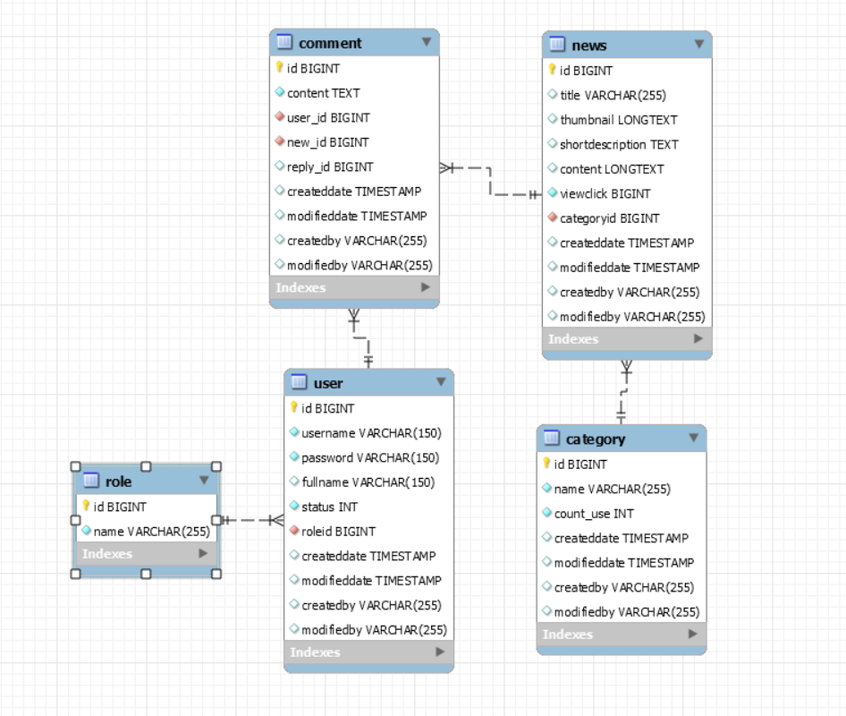

**Hình ảnh 2: Mô hình thực thể ERD**

* 1. **Script tạo các bảng trong database**

CREATE TABLE role

(

id bigint NOT NULL PRIMARY KEY auto_increment,

name VARCHAR(255) NOT NULL

);

CREATE TABLE user

(

id bigint NOT NULL PRIMARY KEY auto_increment,

username VARCHAR(150) NOT NULL,

password VARCHAR(150) NOT NULL,

fullname NVARCHAR(150) NULL,

status int NOT NULL,

roleid bigint NOT NULL,

createddate TIMESTAMP NULL,

modifieddate TIMESTAMP NULL,

createdby VARCHAR(255) NULL,

modifiedby VARCHAR(255) NULL

);

ALTER TABLE user

ADD CONSTRAINT fk_user_role FOREIGN KEY (roleid) REFERENCES role (id);

CREATE TABLE news

(

id bigint NOT NULL PRIMARY KEY auto_increment,

title NVARCHAR(255) NULL,

thumbnail LONGTEXT NULL,

shortdescription TEXT NULL,

content LONGTEXT NULL,

viewclick bigint NOT NULL default 0,

categoryid bigint NOT NULL,

createddate TIMESTAMP NULL,

modifieddate TIMESTAMP NULL,

createdby VARCHAR(255) NULL,

modifiedby VARCHAR(255) NULL

);

CREATE TABLE category

(

id bigint NOT NULL PRIMARY KEY auto_increment,

name NVARCHAR(255) NOT NULL,

count_use int NOT NULL,

createddate TIMESTAMP NULL,

modifieddate TIMESTAMP NULL,

createdby VARCHAR(255) NULL,

modifiedby VARCHAR(255) NULL

);

ALTER TABLE news

ADD CONSTRAINT fk_news_category FOREIGN KEY (categoryid) REFERENCES category (id);

CREATE TABLE comment

(

id bigint NOT NULL PRIMARY KEY auto_increment,

content TEXT NOT NULL,

user_id bigint NOT NULL,

new_id bigint NOT NULL,

reply_id bigint NULl,

createddate TIMESTAMP NULL,

modifieddate TIMESTAMP NULL,

createdby VARCHAR(255) NULL,

modifiedby VARCHAR(255) NULL

);

ALTER TABLE comment

ADD CONSTRAINT fk_comment_user FOREIGN KEY (user_id) REFERENCES user (id);

ALTER TABLE comment

ADD CONSTRAINT fk_comment_news FOREIGN KEY (new_id) REFERENCES news (id);

* 1. **Script sinh dữ liệu ban đầu**

insert into role (name) values ('ADMIN');

insert into role (name) values ('USER');

insert into user (username, password, fullname, status, roleid) values ('admin', '123456', 'admin', 1, 1);

insert into user (username, password, fullname, status, roleid) values ('nguyenvana', '123456', 'nguyen van a', 1, 2);

insert into user (username, password, fullname, status, roleid) values ('nguyenvanb', '123456', 'nguyen van b', 1, 2);

insert into category (name, count_use) values ('Sự Kiện', 0),('Xã hội', 0),('Thế giới', 0),('Kinh doanh', 0),('Bất động sản', 0),('Thể thao', 0), ('Sức khỏe', 0), ('Pháp luật', 0), ('Khoa học', 0), ('Chuyện lạ', 0);

# CHƯƠNG 5: THIẾT KẾ HỆ THỐNG

## 5.1 Thiết kế dữ liệu

### 5.1.1 Biểu đồ lớp

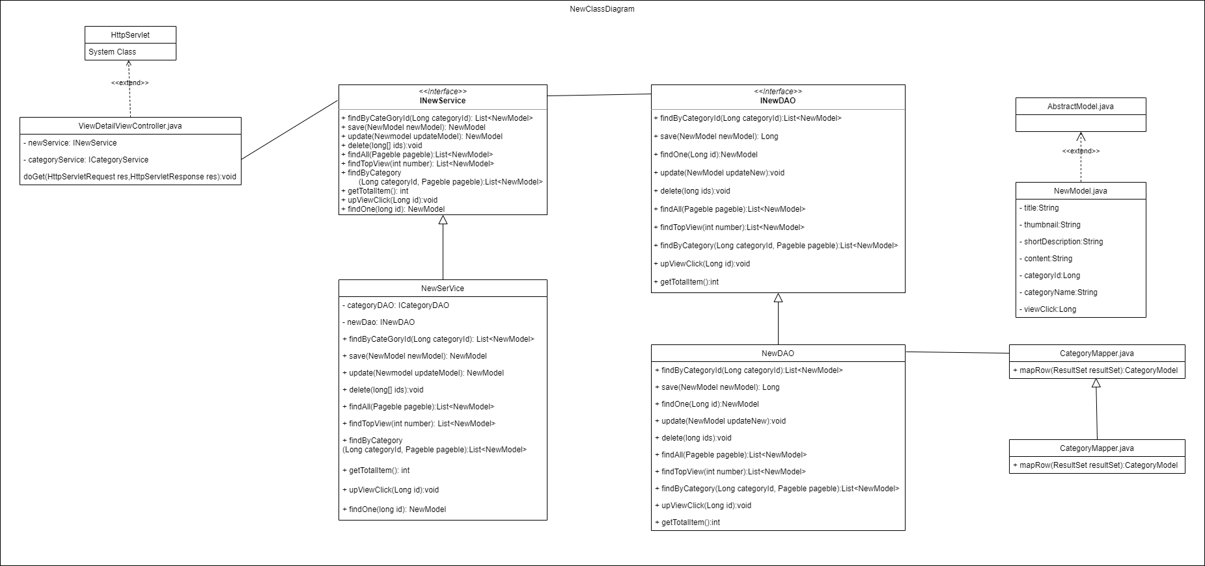

**Hình ảnh 3: Biểu đồ lớp bài viết**

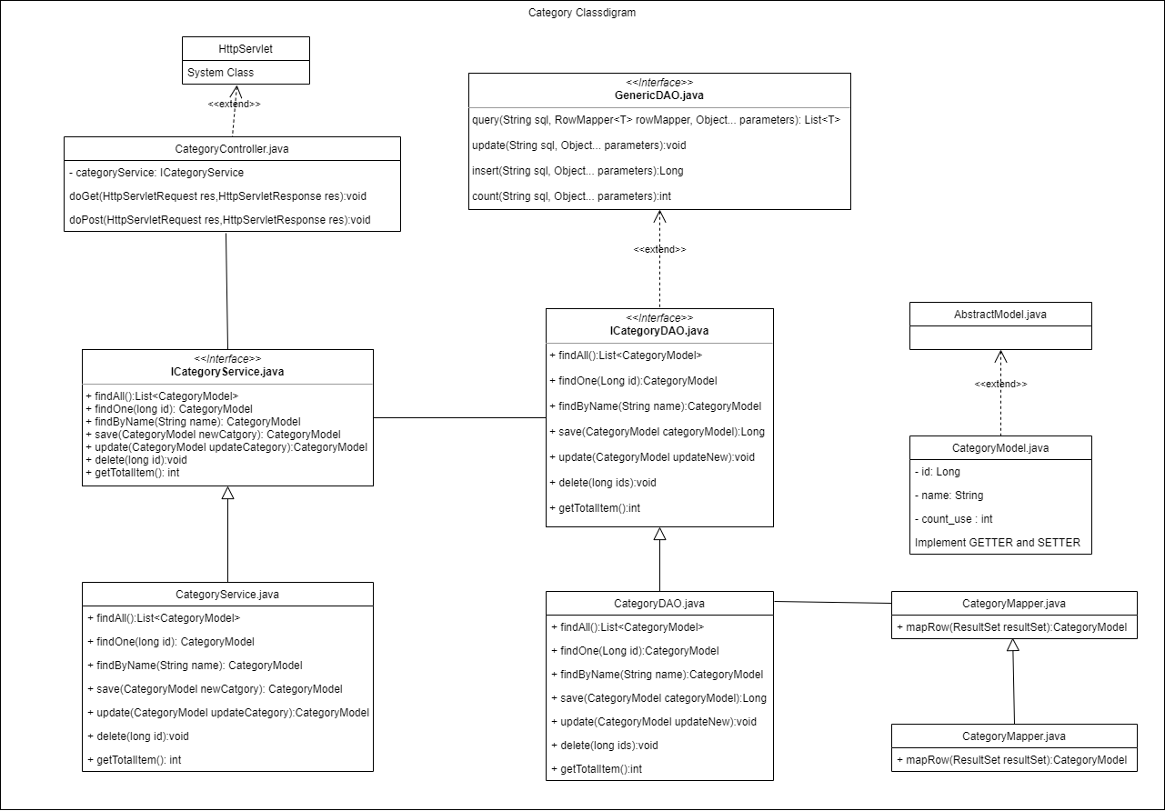

**Hình ảnh 4: Biểu đồ lớp danh mục**

### 5.1.2 Biểu đồ trạng thái

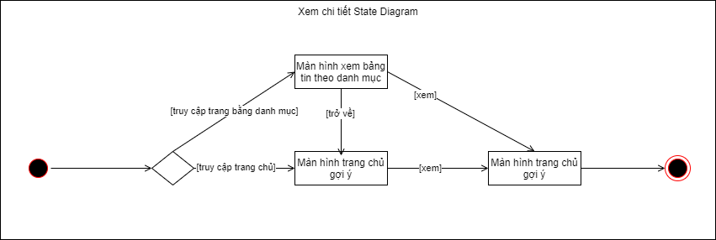

**Hình ảnh 5: Biểu đồ trạng thái chức năng xem chi tiết danh mục**

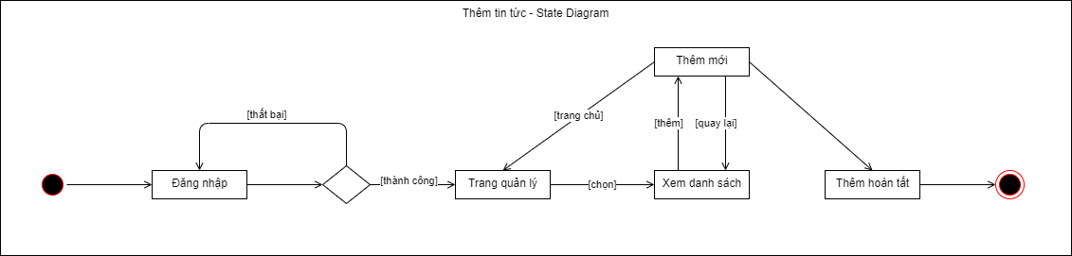

**Hình ảnh 6: Biểu đồ trạng thái chức năng thêm tin tức**

### *5.1.3* Biểu đồ hoạt động

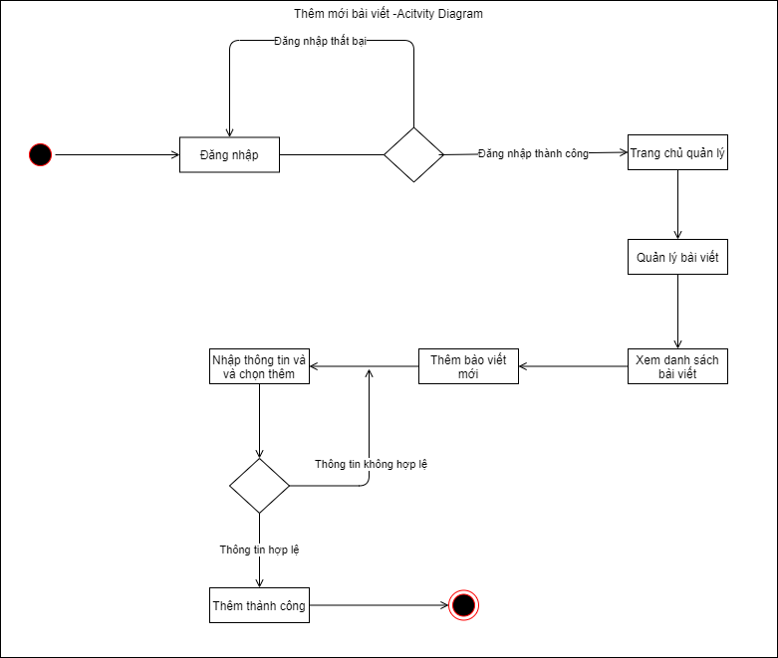

**Hình ảnh 7: Biểu đồ hoạt động chức năng thêm mới bài viết**

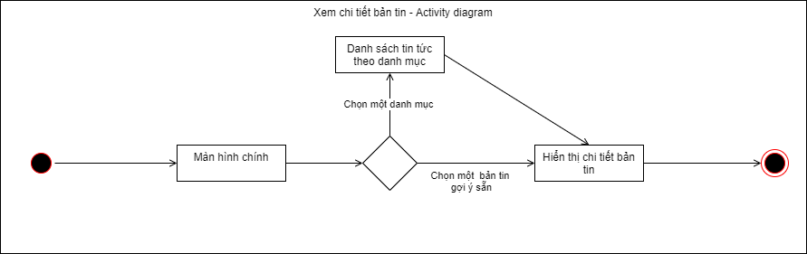

**Hình ảnh 8: Biểu đồ hoạt động chức năng xem chi tiết bản tin**

### 5.1.3 Biểu đồ tuần tự

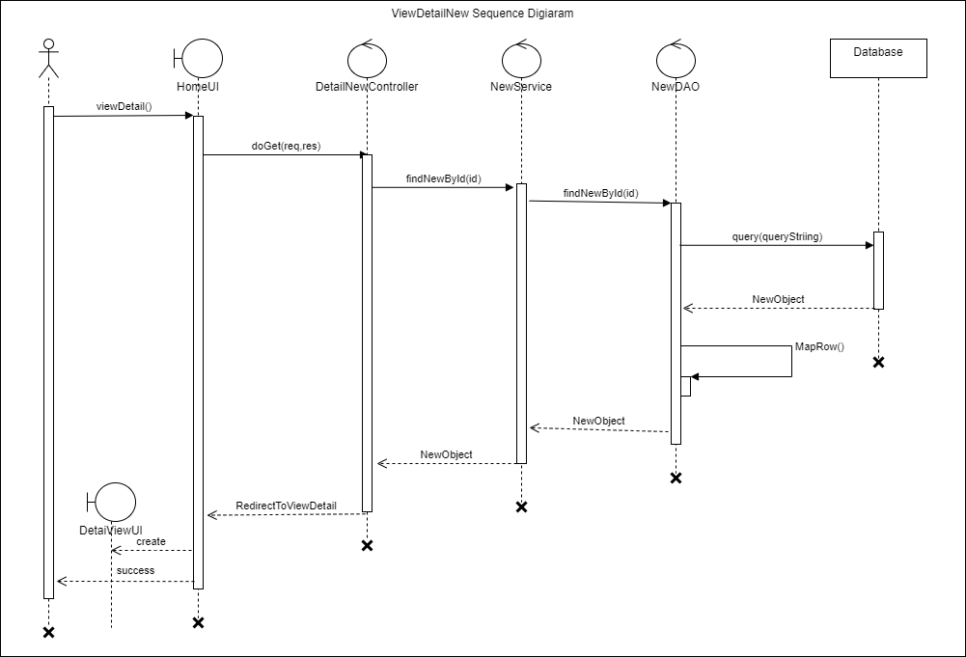

**Hình ảnh 9: Biểu đồ tuần tự chức năng xem chi tiết bài viết**

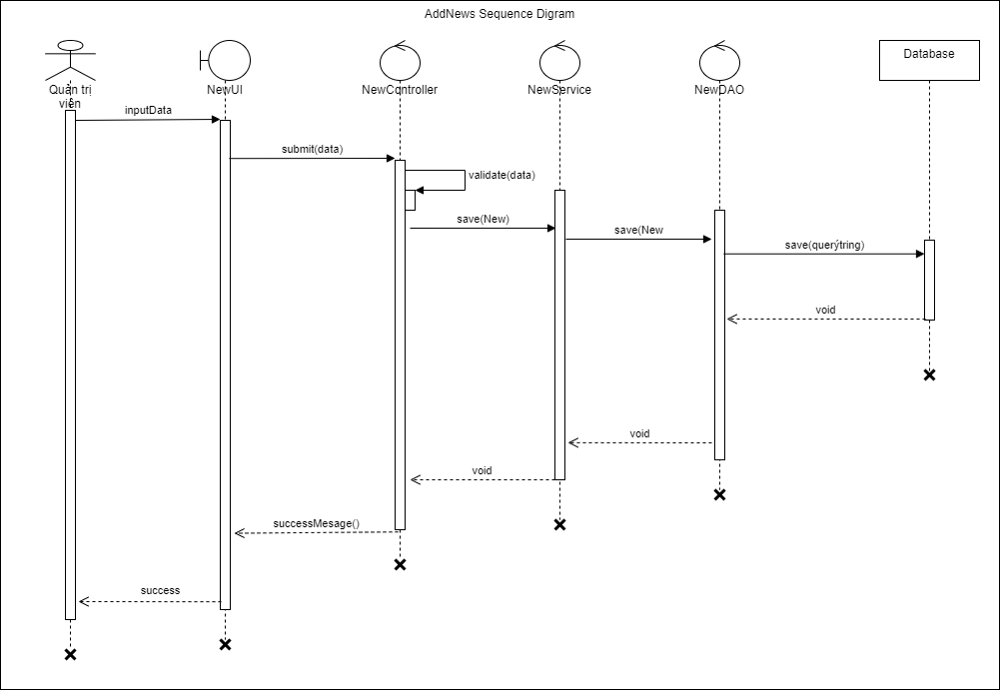

**Hình ảnh 10: Biểu đồ tuần tự chức năng thêm bài viết**

# CHƯƠNG 6: DEMO WEBSITE

## 6.1 Thiết kế giao diện

### 6.1.1 Giao diện người dùng

- Giao diện trang web ở màn hình chính của website tin tức, hiển thị các bài viết và danh sách các danh mục để người dùng có thể khoanh vùng và lựa chọn những bài viết liên quan tới chủ đề mà mình quan tâm. Ngoài ra, trang chủ còn hiển thị những bài viết đang được quan tâm hiện nay, nó hiển thị dựa trên số lượt xem của bài viết đó. Các bài viết có số lượt xem nhiều nhất sẽ được hiện ở mục quan tâm của trang chủ.

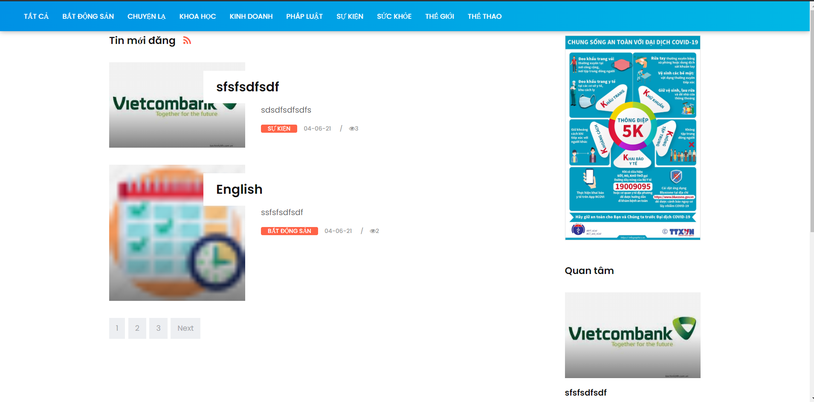

**Hình ảnh 11: Giao diện trang chủ website**

### 6.2.2 Giao diện Admin

-Giao diện khi Admin đăng nhập, có chức năng đăng nhập vào hệ thống để có thể sử dụng các chức năng tạo danh mục, bài viết và quản lý tài khoản. Các nhân viên cũng sử dụng giao diện này để đăng nhập vào hệ thống và thực hiện các công việc quản lý danh mục, bài viết.

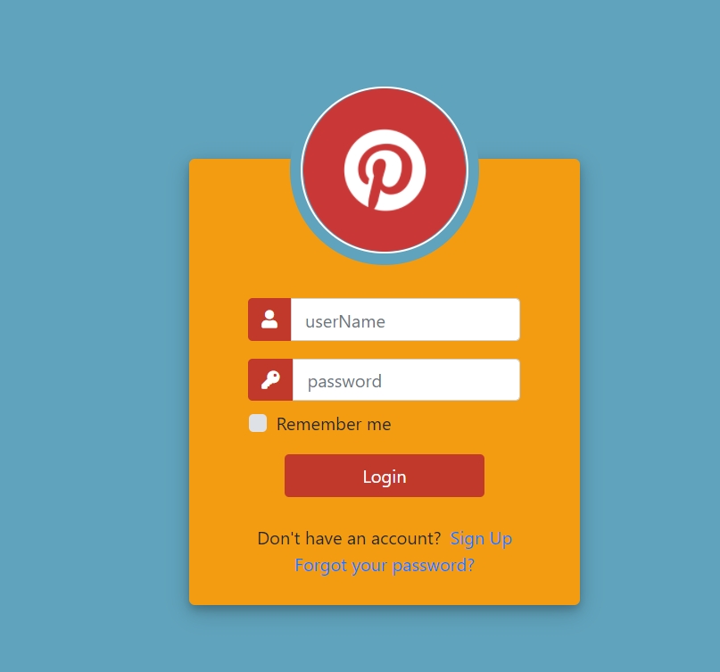

**Hình ảnh 12: Giao diện đăng nhập**

* Trang chủ của admin: có thanh công cụ với các chức năng của admin, ngoài ra còn có biểu đồ hiển thị thống kế số lượng các danh mục, bài viết và tài khoản đang tồn tại trong hệ thống.

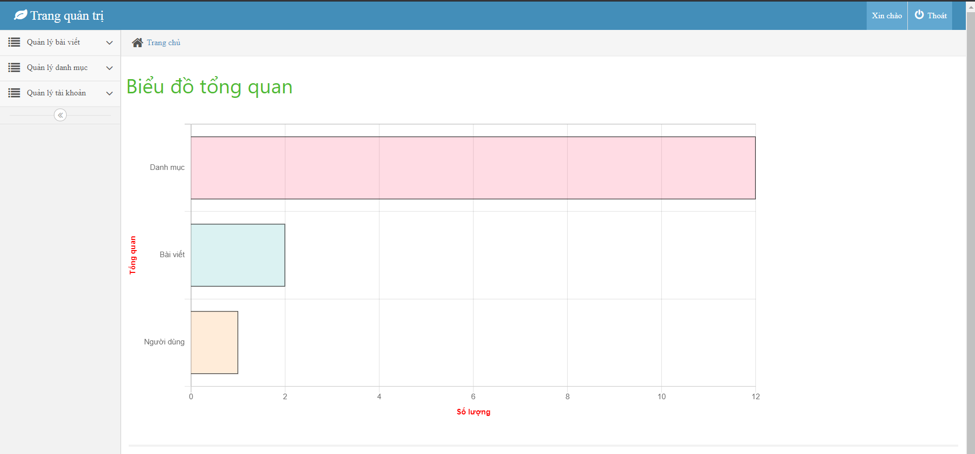

**Hình ảnh 13: Giao diện Admin**

* Giao diện quản lý bài viết: Admin và nhân viên có thể vào đây để quản lý các bài viết của trang web. Khi vào giao diện này sẽ hiển thị danh sách các bài viết tồn tại trong trang web và được hiển thị với sự phân trang rõ rang. Ngoài ra còn có các button đê thêm và xoá bài viết.

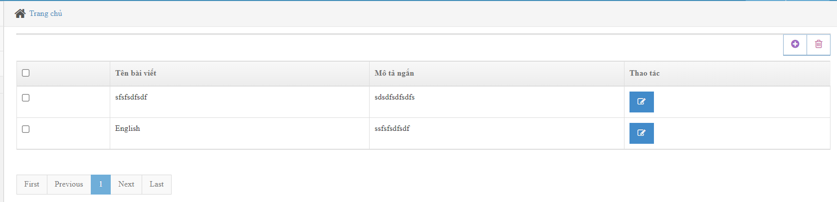

**Hình ảnh 14: Giao diện quản lý bài viết**

* Giao diện thêm bài viết: admin và nhân viên có thể truy cập vào đây để thực hiện thêm vài biết cho trang web.

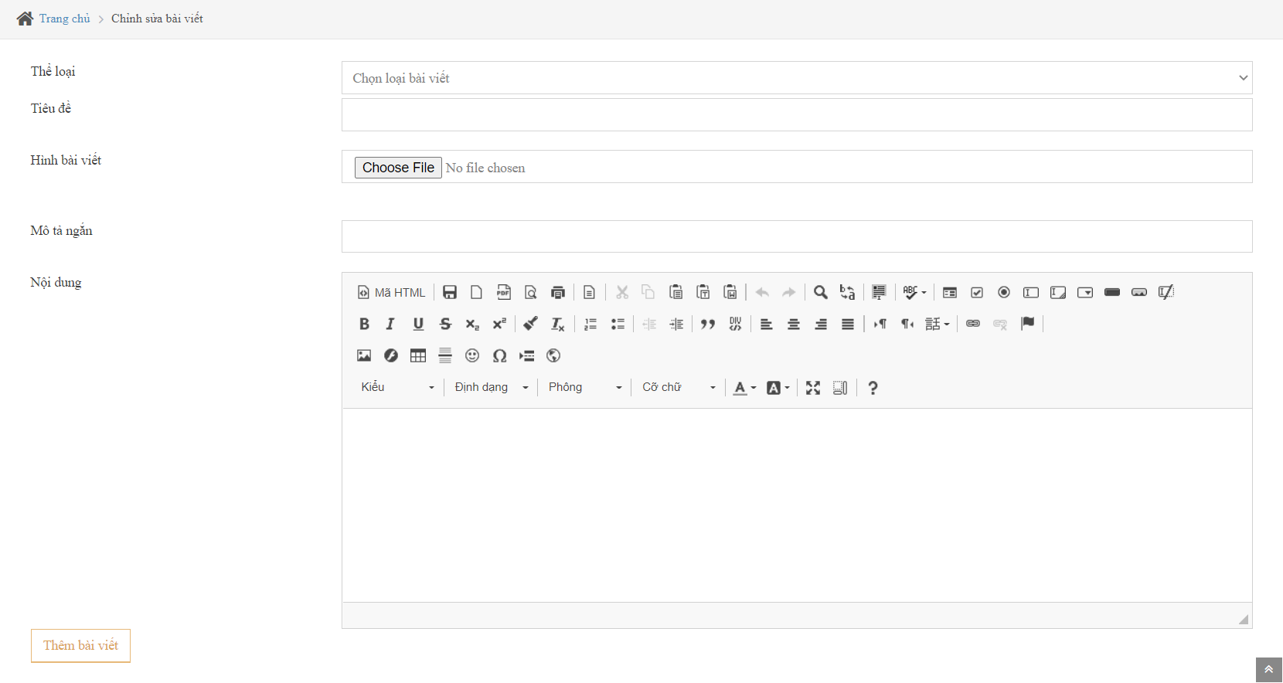

**Hình ảnh 15: Giao diện thêm bài viết**

* Giao diện cập nhật bài viết: đây là giao diện để sửa bài viết khi có các thay đổi hay sai sót trong quá trình sử dụng. Khi vào chọn một bài viết cụ thể nào đó và tiến hành nhấn nút sửa chữa thì sẽ được chuyển đến giao diện này với các thông tin của bài viết đã được hiển thị sẵn và người dùng chỉ việc thực hiện sửa chữa thông tin và nhấn nút cập nhật bài viết.

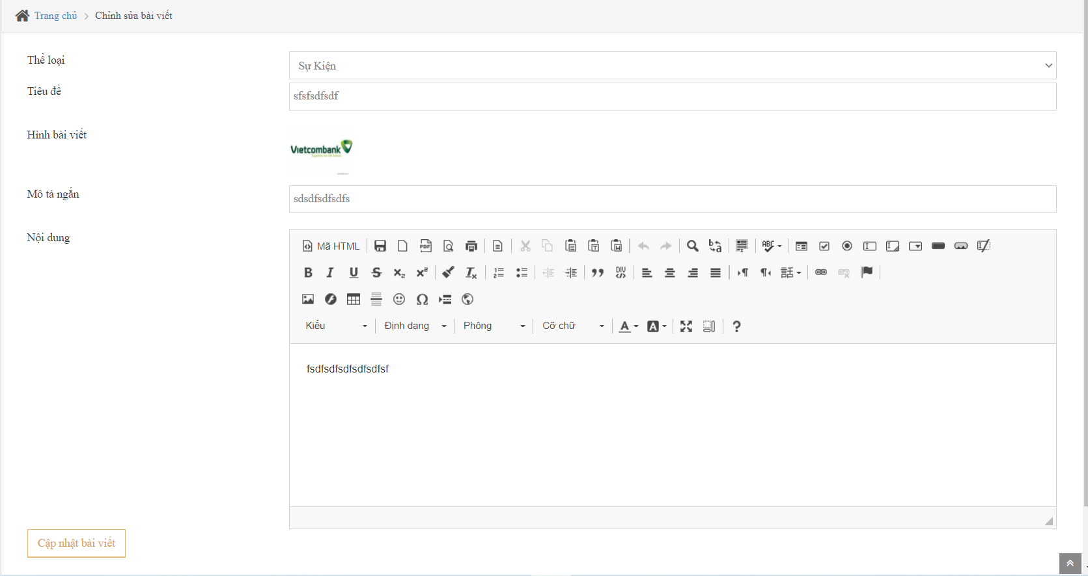

**Hình ảnh 16: Giao diện cập nhật bài viết**

* Giao diện quản lý danh mục

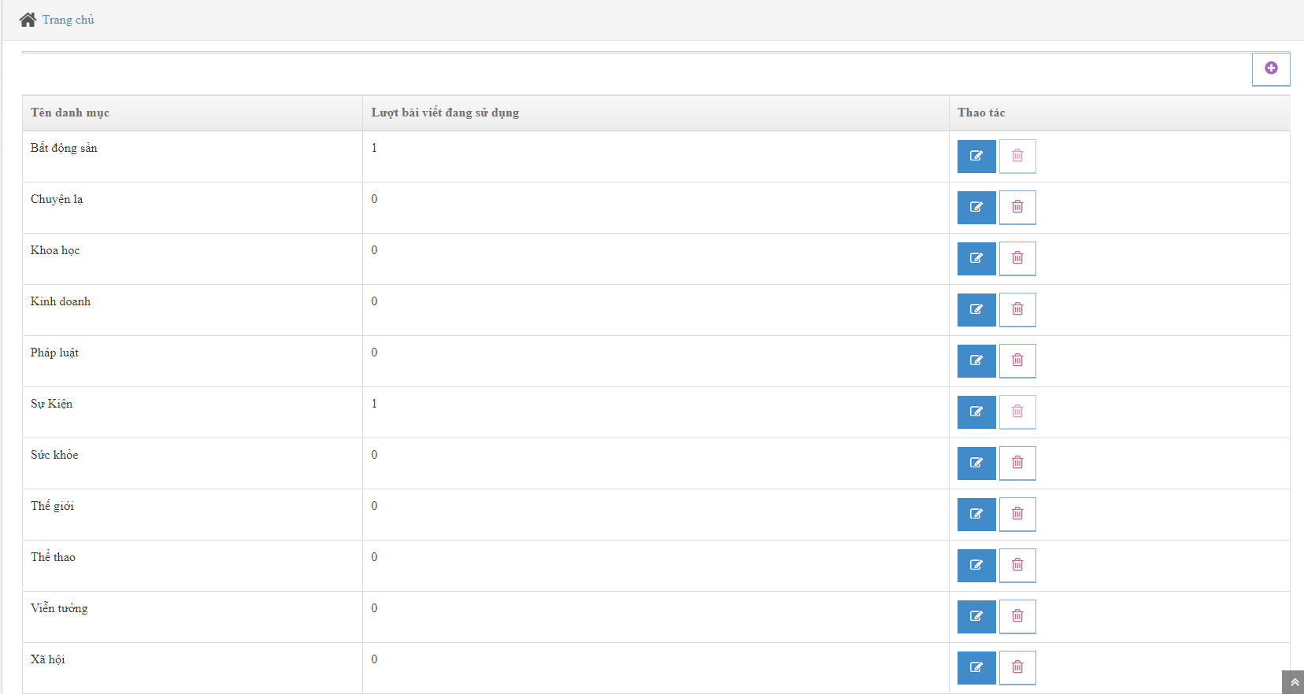

**Hình ảnh 17: Quản lý danh mục**

* Giao diện thêm danh mục

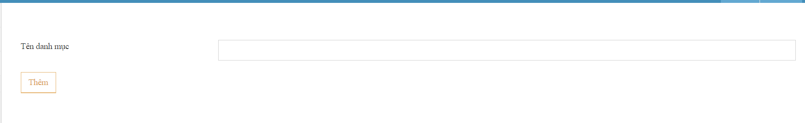

**Hình ảnh 18: Thêm danh mục**

* Giao diện quản lý tài khoản

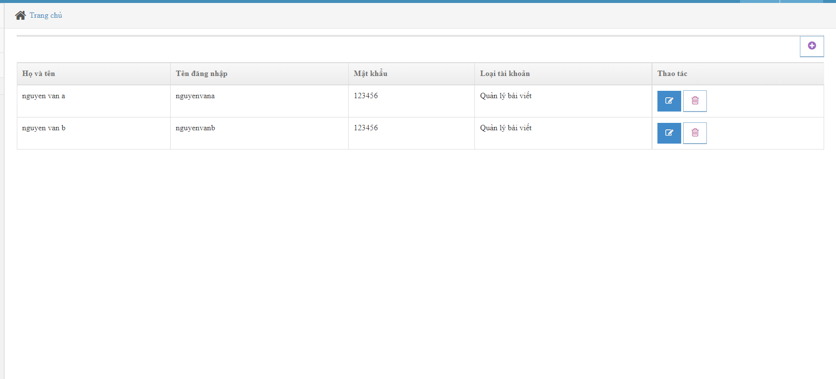

**Hình ảnh 19: Giao diện quản lý tài khoản**

* Giao diện thêm tài khoản

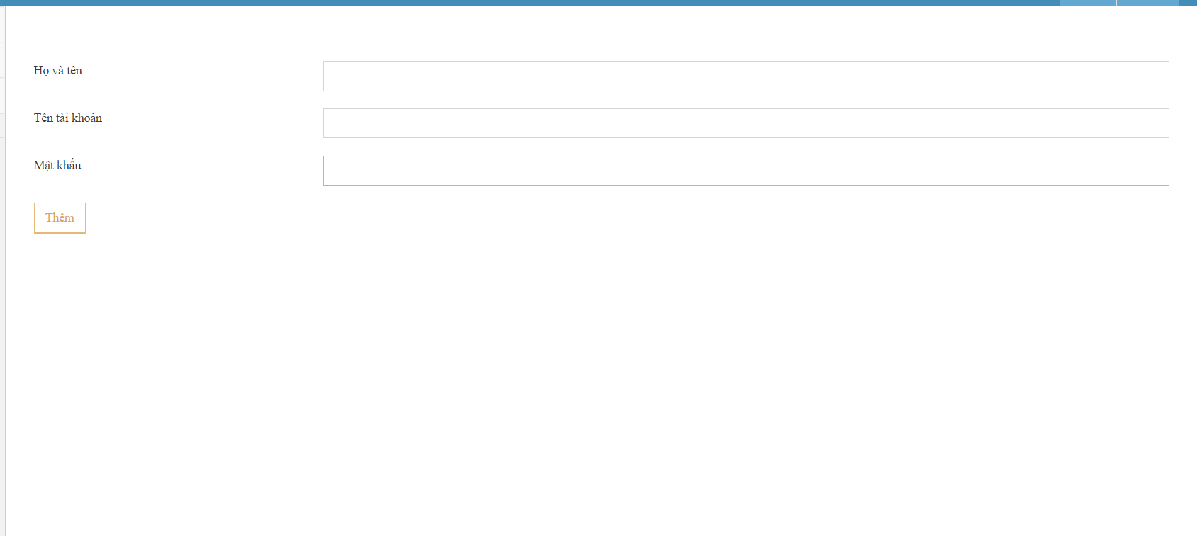

**Hình ảnh 20: Giao diện thêm tài khoản**

* Giao diện cập nhật tài khoản

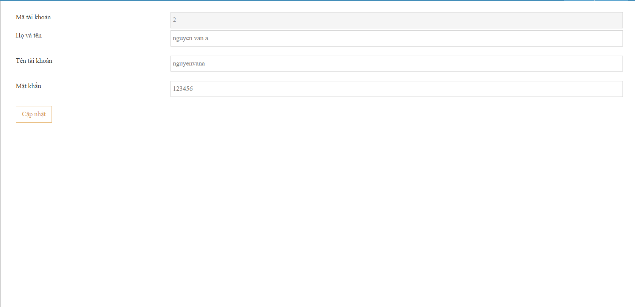

**Hình ảnh 21: Giao diện cập nhật tài khoản**

# KẾT LUẬN

* Hạn chế và kết quả đạt được:
* Kết quả đạt được:
* Về lý thuyết:
* Nắm được quy trình phát triển ứng dụng website.
* Xây dựng được cơ sở dữ liệu cho 1 website bán hàng.
* Hiểu và sử dụng được HTML, CSS, Jquery, JSP, Servlet.
* Về thực hành:
* Tìm sản phẩm, xem chi tiết từng sản phẩm.
* Thêm giỏ hàng, đặt hàng.
* Thanh toán Paypal.
* Quản lí sản phẩm, thể loại, đợt giảm.
* Nhập hàng, báo cáo tồn kho.
* Hạn chế.
* Đồ án còn chưa được tối ưu các chức năng.
* Tính tiện ích còn chưa cao.
* Hướng nghiên cứu và phát triển:
* Trên cơ sở kế thừa những gì đã đạt được, tiếp tục sửa chữa và khắc phục những hạn chế mà đồ án chưa đạt được.
* Mở rộng thêm một số chức năng quản lí như: quản lý nhập hàng, xuất hàng, báo cáo doanh thu.

# TÀI LIỆU THAM KHẢO

Danh mục các Website tham khảo:

* <https://www.w3schools.com/>
* <https://www.codecademy.com/>
* <https://khoapham.vn/>
* <https://quantrimang.com/>
* <https://stackoverflow.com/>
* <http://www.freejavaguide.com/>